利用权重网站的301来带动新网站的优化
这个利用权重网站的301来带动新站数据的技巧，算是无意中发现的。因为沐风工作室网站之前涉及到图片版权问题，笔者一怒之下想着直接放弃网站算了，事实证明冲动的决定往往是错误的，这里也提醒大家凡事要冷静应对。
大家都指导沐风工作室有文章代写、微信阅读量、刷百度指数等诸多业务，于是笔者就考虑启用新的域名，把老网站对应的数据搬到新网站，然后做301重定向。
事实上证明，百度对于301重定向的反映没有之前那么快了，但是效果还是在的。下面就具体解释下利用权重网站的301来带动新网站的优化，希望大家能够从中领悟到某些技巧。
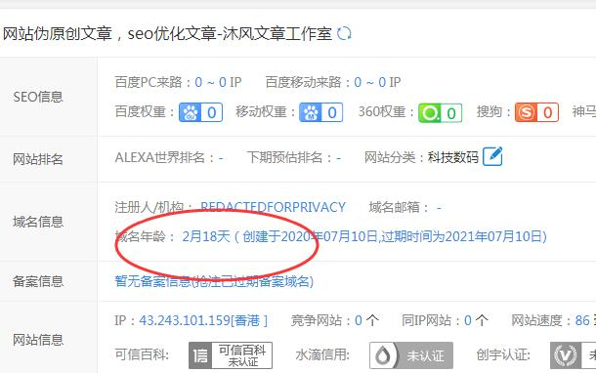

先来看看域名的时间（mufengseo.com），截止今天域名是2月18天。
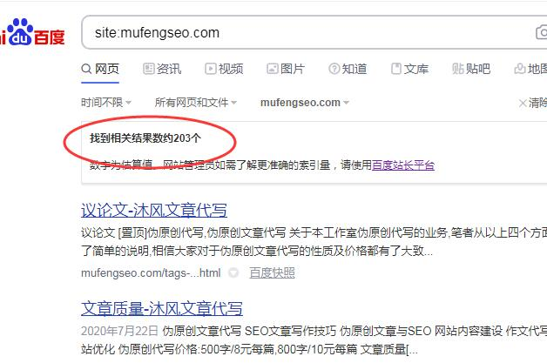
再看看网站收录的情况，site数据显示有203条记录。最近site命令查出来的结果有比较长的滞后性，所以这个新站的页面收录不止这个数。
这里重点解释下收录的问题：前面笔者就已经提到了，这个网站的内容基本都是老站的内容，可以看做就是复制粘贴过来的，只是老站做了对应的301而已。
这里有两个问题需要注意：
1、新站收录时间的问题：通常新站的收录是很慢的，网站首页被收录一个月以内算正常，而内页的收录在时间上更长，通常是2-3个月才会慢慢放出。而我们的这个新站明显时间上要快很多。
2、新站收录数量的问题：对于新站百度搜索通常也是慢慢放出内页，但是因为做了301重定向，本站内页放出的数量很多，因为新站本身就没有多少页面，这个收录率已经到了85%左右。
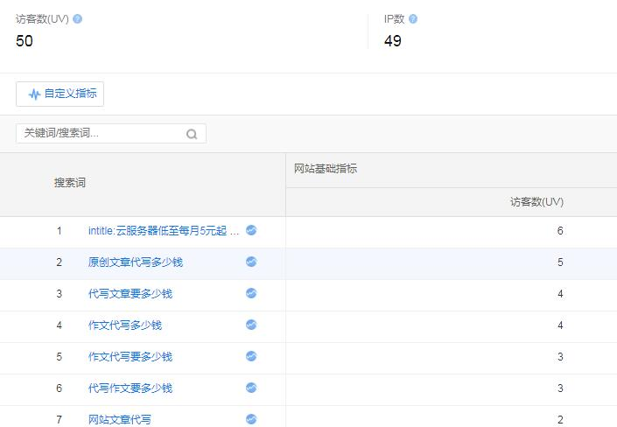
再看看大家最关心的关键词排名和网站流量问题。这是昨天的流量，基本都是精准流量，对于2个半月的新站来说，这个流量已经算可以了。通常很多小的新站前几个月基本没有自然搜索的流量。
下面是利用权重网站的301来带动新站网站优化的操作方式，结合沐风工作室的这个新站来说下操作，以及新站、老站各自出现的SEO数据变化情况：
1、内容方面：直接导用老站的内容；
2、301重定向的时间：在新站上线的第一天就做了301重定向，但是在一个月左右取消了重定向；
3、新站3天之后开始放出收录，但是排名上不够快速，到了后面才有长尾关键词的排名；
4、老站做了301之后明显受到了影响，自身关键词的排名下降；
5、在取消301重定向之后，大概15天的时间老站的数据开始恢复（备注：之前老站全站都做了301，只是不同的内容301到不同的网站页面），大概1个月的时间老站数据完全恢复；
6、老站取消301以后，新站的数据并没有受到影响，页面收录和关键词排名仍然有效。
以上就是利用权重网站的301来带动新站网站优化的大致情况，大家通过这个案例是否看出了什么问题呢？
笔者有这样大胆的想法，在新站很难起来的时候，我们是否可以采用老站做301的方式先把新站带起来，期间坚持做新站的内容建设。这样做就能大大缩短新站的见效时间，不用苦苦等到半年或者更久以后才能获得搜索流量。而且老站后面可以取消301，然后再在正规优化下自行恢复，这样就等于说在老站没有受到多少影响的情况下，通过301成功把新站给带了起来！
备注：mufengseo.com这个新站，笔者在取消301之后也没有再去管理，如果从一开始就注重内容建设的话，SEO数据应该还会好很多。因为当时也没有注意到会是这样的效果，所以就没有花精力在上面！
关于利用权重网站的301来带动新网站的优化，笔者就简单的说到这里。总之来说，老站301带新站就是，先把权重网站的部分页面做301到另外的新站，生效后再取消301，这样新站就得到了权重，老站后面也能恢复过来。这也算是我们可以利用的搜索引擎漏洞之一，有兴趣的朋友可以去试试。

